министерство науки И ВЫСШЕГО образования российской федерации

Филиал федерального государственного бюджетного   
образовательного учреждения высшего образования  
«Национальный исследовательский университет «МЭИ»

в г. Смоленске

Кафедра  
электроники и микропроцессорной техники

курсовАЯ РАБОТА

по дисциплине «Схемотехника»

Тема: «Моделирование генератора однополярной последовательности импульсов напряжения»

|  |  |  |  |  |
| --- | --- | --- | --- | --- |
| Студент группы ПЭ2-18 |  |  |  | Гончаренко В.Ю. |
|  | дата сдачи |  | подпись |  |
| Руководитель: доцент кафедры ЭиМТ, кандидат технических наук, доцент |  |  |  | ст. преп.  Амелин С. А. |
|  |  |  | Подпись |  |
| Работа допущена к защите |  |  |  | ст. преп.  Амелин С. А. |
|  | дата |  | подпись |  |

|  |  |
| --- | --- |
| Дата защиты |  |
| Оценка |  |
| Подписи |  |
| членов комиссии |  |
|  |  |

Смоленск 2021

**АННОТАЦИЯ**

Автор работы: Гончаренко Вадим Юрьевич.

Тема: Моделирование генератора двуполярных импульсов напряжения. Целью данной курсовой работы являются:

* систематизация и углубление теоретических знаний по изучаемой дисциплине;
* улучшение навыков моделирования функциональных схем различных устройств.

В курсовой работе проведены расчеты базовых компонентов электронных схем, необходимых для построения электронной модели функциональной схемы устройства, рассчитаны параметры функциональных блоков, а также описаны принципы работы блоков схемы, обеспечивающих её работоспособность.

Расчётно-пояснительная записка курсовой работы содержит 31 страницы, 28 рисунков и 3 приложения.

В ходе выполнения курсовой работы было применено программное обеспечение *Microsoft Word 2016, Micro-Cap11*.

**ABSTRACT**

Author of work: Goncharenko Vadim Jur'evich.

Topic: Simulation of a generator of unipolar voltage pulses.

The purpose of this course work are:

• systematization and deepening of theoretical knowledge in the studied discipline;

• improvement of skills of modeling of the functional schemes of various devices. In the course work, the calculations of the basic components of electronic circuits required to build an electronic model of the functional circuit of the device, the parameters of the functional blocks are calculated, and the principles of operation of the circuit blocks that ensure its performance are described.

Settlement and explanatory note of the course work contains 31 pages, 28 figures and 3 applications.

In the course of the course work was used software Microsoft Word 2016, Micro-Cap11.

СОДЕРЖАНИЕ

ВВЕДЕНИЕ 5

1. АНАЛИЗ ТЕХНИЧЕСКОГО ЗАДАНИЯ 6
2. СТРУКТУРНАЯ СХЕМА ГЕНЕРАТОРА 7
   1. Описание алгоритма работы устройства 7
   2. Временные диаграммы взаимодействия блоков структурной схемы 7
3. ОПИСАНИЕ РЕАЛИЗАЦИИ СТРУКТУРНЫХ БЛОКОВ 11
   * 1. Ключ 11
     2. Компаратор 12
     3. RS-триггер 12
     4. Переключатель 13
     5. Блок «Формирователь интервалов» 14
     6. Блок «Двоичный счётчик» 17
     7. Блоки «Формирователь треугольника» 18
     8. Блок «Система переключения» 19
     9. Блок «Управляющее напряжение» 21
4. ФУНКЦИОНАЛЬНАЯ СХЕМА УСТРОЙСТВА И АНАЛИЗ ВРЕМЕННЫХ ДИАГРАММ 23

ЗАКЛЮЧЕНИЕ 27

СПИСОК ЛИТЕРАТУРЫ 28

ПРИЛОЖЕНИЕ А СТРУКТУРНАЯ СХЕМА ГЕНЕРАТОРА 29

ПРИЛОЖЕНИЕ Б ФУНКЦИОНАЛЬНАЯ СХЕМА 30

ПРИЛОЖЕНИЕ В ТЕХНИЧЕСКОЕ ЗАДАНИЕ 31

# ВВЕДЕНИЕ

Целью работы является создание модели электронной схемы средней степени сложности по заданным в техническом задании параметрам.

Для достижения данной цели выделены следующие задачи:

* Проанализировать техническое задание и выявить основные пути решения поставленной задачи;
* Разработать структурную схему устройства, алгоритмы её работы и взаимодействия блоков схемы;
* Реализовать каждый структурный блок схемы на функциональном уровне и описать взаимодействие всех блоков;
* Проанализировать полученные результаты;
* Сделать выводы о соответствии этих результатов техническому заданию.

# Анализ технического задания

Для реализации схемы необходимо сначала описать алгоритм работы устройства, затем построить структурную схему, на ее основе смоделировать функциональную схему устройства, а также привести диаграммы работы всех блоков, имеющихся в данном устройстве.

Для начала введу блок «Управляющее напряжение», с его помощью, как стало понятно из названия, будет осуществляться регулировка периода импульсной последовательности.

Далее реализую блок «Формирователь интервалов», осуществляющий запуск импульсов в необходимый момент.

Необходим также блок «Формирователь треугольника» для того, чтобы сгенерировать импульс треугольной формы, заданный в техническом задании. Последними в моей схеме будут блоки «Система переключения» и

«Двоичный счётчик», которые непосредственно связаны между собой.

Сигналы, приходящие с триггеров «Двоичного счётчика» будут являться управляющими для переключателей из блока «Система переключения».

Техническое задание на курсовую работу размещено в приложении В.

# Структурная схема генератора

# Описание алгоритма работы устройства

Структурная схема устройства представлена на рисунке А.1 из приложения А. Из блока «Управляющее напряжение» на блоки «Управляемый источник тока» поступают импульсы напряжения, которые осуществляют регулировку периода импульсной последовательности. С блока «Формирователь треугольника» сигнал, получаемый на инверсном выходе RS-триггера, отправляется на блок «Двоичный счётчик». На прямом выходе из триггеров этого блока формируются импульсы прямоугольной формы. Они будут являться управляющими для переключателей из блока «Система переключения».

Сигнал треугольной формы с блока «Формирователь треугольника» отправится на блок «Система переключения», в котором осуществляется переключение пачек импульсов в соответствии с техническим заданием.

2.2 Временные диаграммы взаимодействия блоков структурной схемы

В этом разделе я представлю временные диаграммы взаимодействия блоков структурной схемы для наиболее понятного представления работы функционального генератора. Рисунок 2.1 иллюстрирует взаимодействие блоков «Формирователь интервалов» и «Управляемый источник тока».

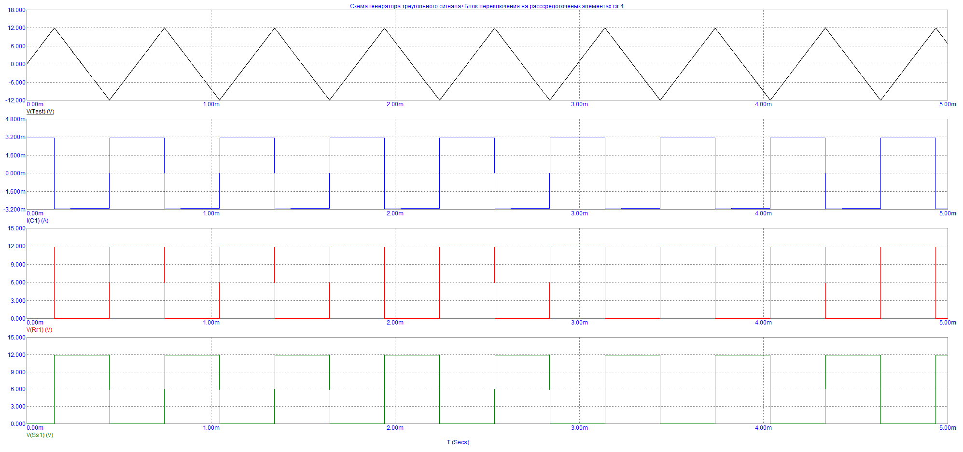

Рисунок 2.1–Диаграммы взаимодействия блоков «Управляемый источник тока» и «Формирователь треугольника»

Рисунок 2.2 иллюстрирует взаимодействие блоков «Формирователь треугольника» и «Двоичный счётчик».

На первом графике изображен заряд/разряд конденсатора из блока «Формирователь треугольника», на втором и третьем соответственно сигналы с прямого и инверсного выходов первого *D-*триггера из блока «Двоичный счётчик».

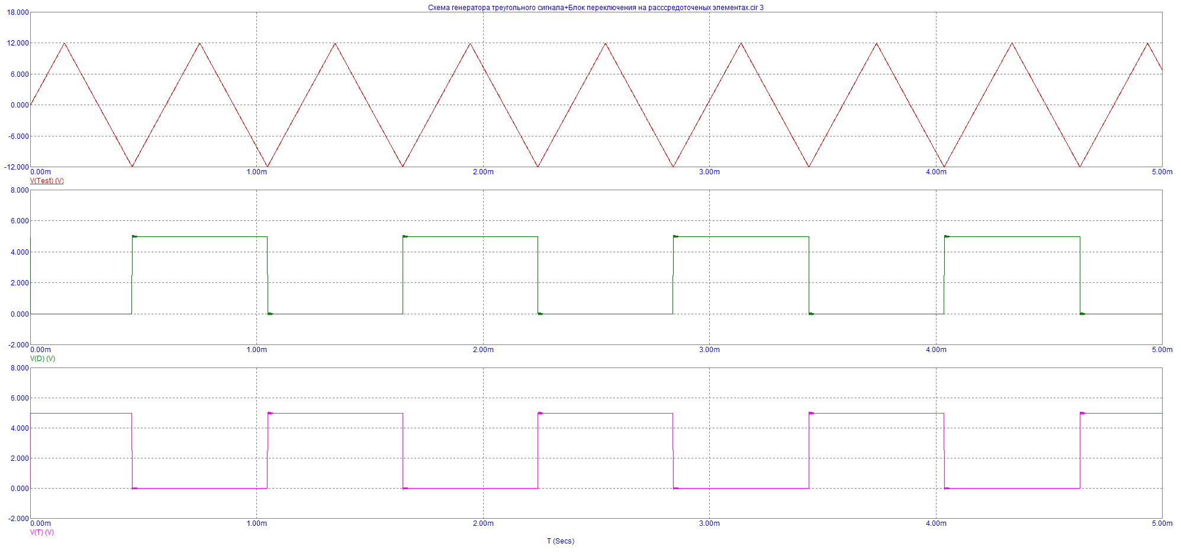

Рисунок 2.2– Диаграммы взаимодействия блоков «Формирователь треугольника» и «Двоичный счётчик»

На рисунке 2.4 представлены диаграммы взаимодействия блоков

«Система переключения» и «Двоичный счётчик».

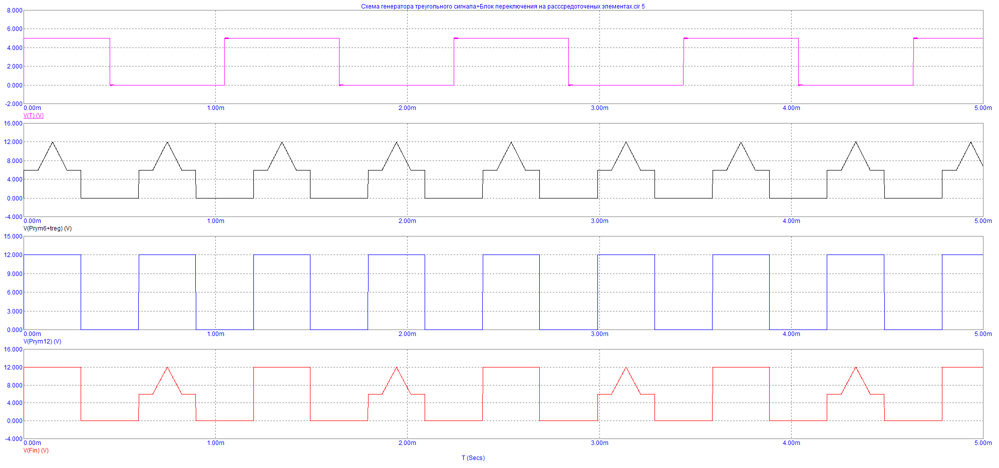

Рисунок 2.4–Диаграммы взаимодействия блоков «Система переключения» и «Двоичный

счётчик».

Здесь на первом и втором графиках представлены сигналы с выходов D-триггера из блока «Двоичный счётчик», на четвёртом – сигнал на выходе переключателя из блока «Система переключения».

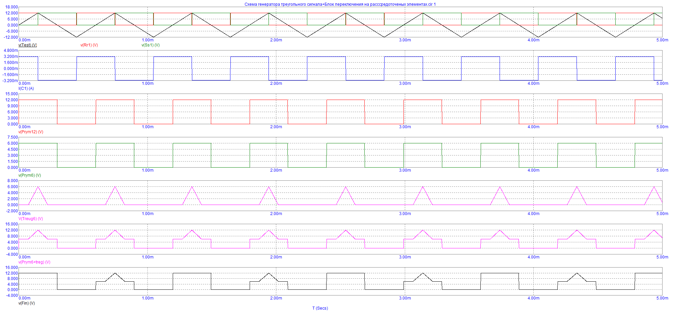На последнем рисунке из данного раздела представлена диаграмма взаимодействия всех блоков.

Рисунок 2.5–Диаграммы взаимодействия всех блоков

.

# Описание реализации структурных блоков

В этом разделе мне предстоит рассмотреть реализацию каждого структурного блока. Каждый структурный блок состоит из нескольких функциональных блоков, поэтому для лучшего понимания, стоит рассмотреть принцип работы некоторых из них.

# Ключ

Ключ коммутируется в тот момент времени, когда напряжение воздействующего на него сигнала равно напряжению включения ключа *Von*. Диаграмма его работы представлена на рисунке 3.1.

Первый график иллюстрирует входной сигнал, второй – управляющее воздействие, третий, соответственно, выходной сигнал.

|  |  |  |  |  |
| --- | --- | --- | --- | --- |
|  |  |  |  |  |
|  |  |  |  |  |
|  |  |  |  |  |
|  |  |  |  |  |
|  |  |  |  |  |

15.000

10.000

5.000

0.000

ﾊ・・CIR



     

-5.000

-10.000 0.000u 6.000u 12.000u 18.000u 24.000u 30.000u v(In) (V)

12.500

10.000

7.500

5.000

T (Secs)

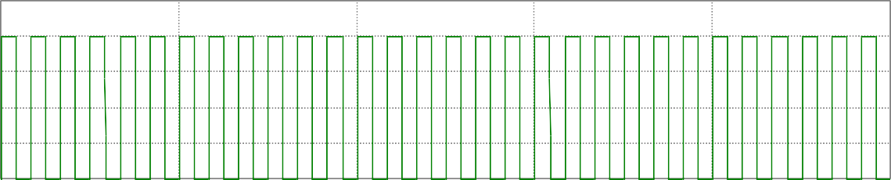2.500

0.000 0.000u

v(Ctrl) (V)

6.000u

12.000u

T (Secs)

18.000u

24.000u

30.000u

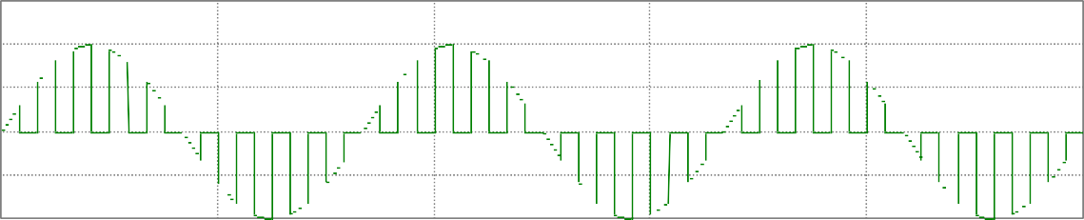15.000

10.000

5.000

0.000

-5.000

-10.000 0.000u 6.000u

v(Out) (V)

12.000u

T (Secs)

18.000u

24.000u

30.000u

Рисунок 3.1 – Диаграмма работы ключа при *Von=5В*

# Компаратор

Работа компаратора заключается в сравнивании приходящего на один из его входов сигнал по напряжению с сигналом на его втором входе.

Если сигналы равны, он меняет уровень сигнала на выходе. На рисунке

3.2 представлена работа компаратора.

20.000



16.000

12.000

8.000

4.000

0.000 0.000u 3.000u 6.000u 9.000u 12.000u 15.000u v(In) (V) v(Bat) (V)

T (Secs)

10.000

|  |  |  |  |  |  |  |  |  |  |  |  |  |  |  |  |  |  |  |  |  |  |  |  |  |  |  |  |  |  |
| --- | --- | --- | --- | --- | --- | --- | --- | --- | --- | --- | --- | --- | --- | --- | --- | --- | --- | --- | --- | --- | --- | --- | --- | --- | --- | --- | --- | --- | --- |
|  | | | | | |  | | | | | |  | | | | | |  | | | | | |  | | | | | |
|  | | | | | |  | | | | | |  | | | | | |  | | | | | |  | | | | | |
|  |  |  |  |  |  |  |  |  |  |  |  |  |  |  |  |  |  |  |  |  |  |  |  |  |  |  |  |  |  |
|  |  |  |  |  |  |  |  |  |  |  |  |  |  |  |  |  |  |  |  |  |  |  |  |  |  |  |  |  |  |
|  |  |  |  |
|  |  |  |  |  |  |  |  |  |  |  |  |  |  |  |  |  |  |  |  |  |  |  |  |  |  |  |  |  |  |
|  |  |  |  |  |  |  |  |  |  |  |  |  |  |  |  |  |  |  |  |  |  |  |  |  |  |  |  |  |  |

8.000

6.000

4.000

2.000

0.000 0.000u 3.000u 6.000u 9.000u 12.000u 15.000u

v(Out) (V)

T (Secs)

Рисунок 3.2 – Диаграмма работы компаратора

На верхнем графике показаны входные сигналы, а на нижнем – выходной.

# RS-триггер

На рисунке 3.3 представлена диаграмма работы RS-триггера

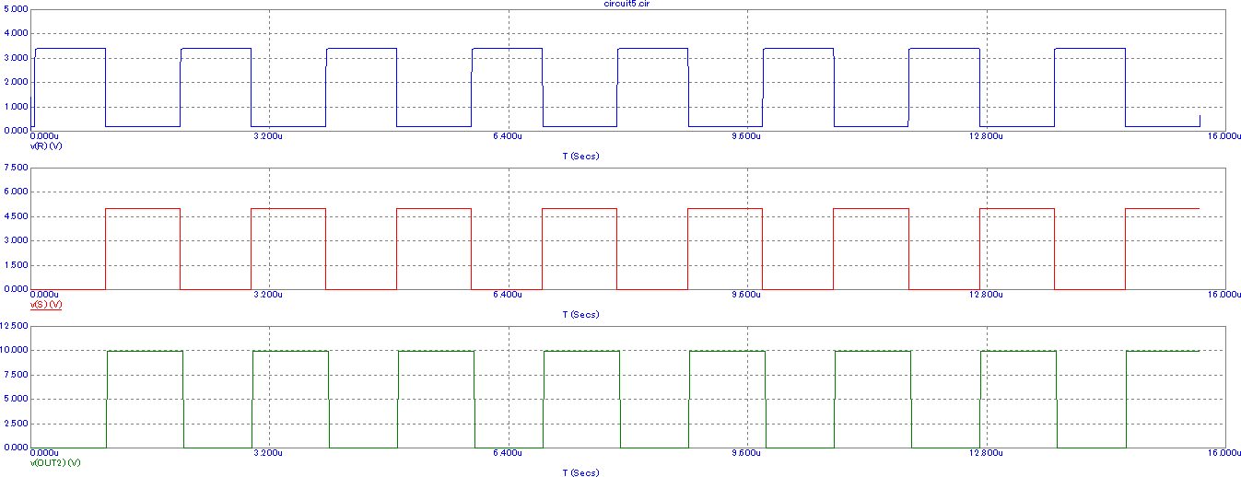

Рисунок 3.3 – Диаграмма работы *RS*-триггера

Переключение триггера из одного устойчивого состояния в другое происходит при подаче активных сигналов на входы.

Под действием уровня *R* = 1 элемент А установится в состояние, при котором на его выходе *Q* = 0, следовательно, на инверсионном выходе = 1, и, таким образом, триггер устанавливается в состояние 0.

# Переключатель

Задача переключателя –– переключать сигналы по заданному управляющему воздействию.

Примерная диаграмма работы переключателя представлена на рисунке

3.4.

В данном случае управляющим воздействием являются треугольные

импульсы.

Переключение происходит между нулевым потенциалом и треугольником при появлении синусоидального импульса. Таким образом, осуществляется формирование паузы.



Рисунок 3.4 – Диаграмма работы переключателя

# Блок «Управляемый источник тока»

В этом блоке формируется ток задающий период треугольного сигнала.

Конденсатор *C2* заряжается, сигнал поступает на компараторы *X72* и *X73* и, в зависимости от значения напряжения, подаваемого на его вход, на выходах формируется либо логический ноль, либо логическая единица.

Далее сигналы поступают на триггер *X74*, инверсный выход которого соединен с ключом, который осуществляет разряд конденсатора.

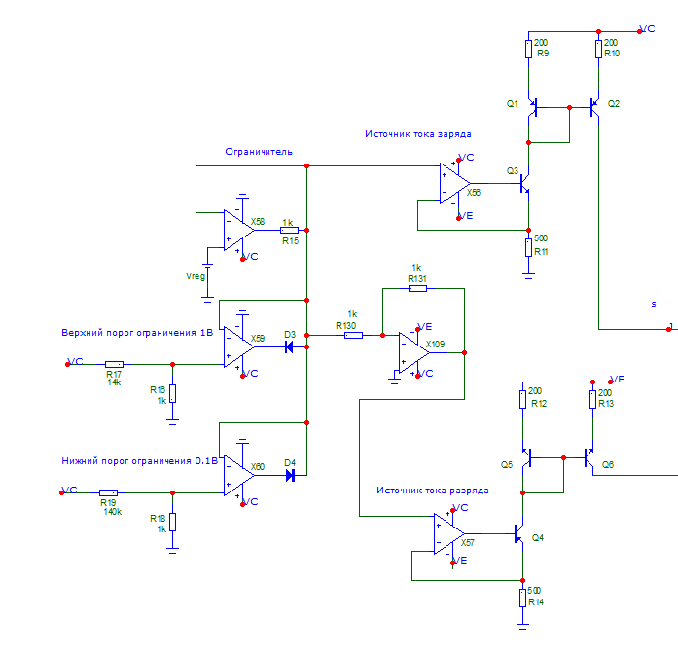

Рисунок 3.5 – Блок «Управляемый источник тока»

*Q6 и Q2* – транзисторы выполняющие роль источники тока с ограничением напряжения.

Он заряжает конденсатор *C1* до напряжения, равного 12 *В*. Стоит заметить, что конденсатор заряжается не мгновенно.

Связь между током *I*, которым его заряжают на величину напряжения

*dU* за промежуток времени *dt: I=С*dU/dt*.

На рисунке 3.6 представлена временная диаграмма напряжения и тока во время заряда/разряда конденсатора.

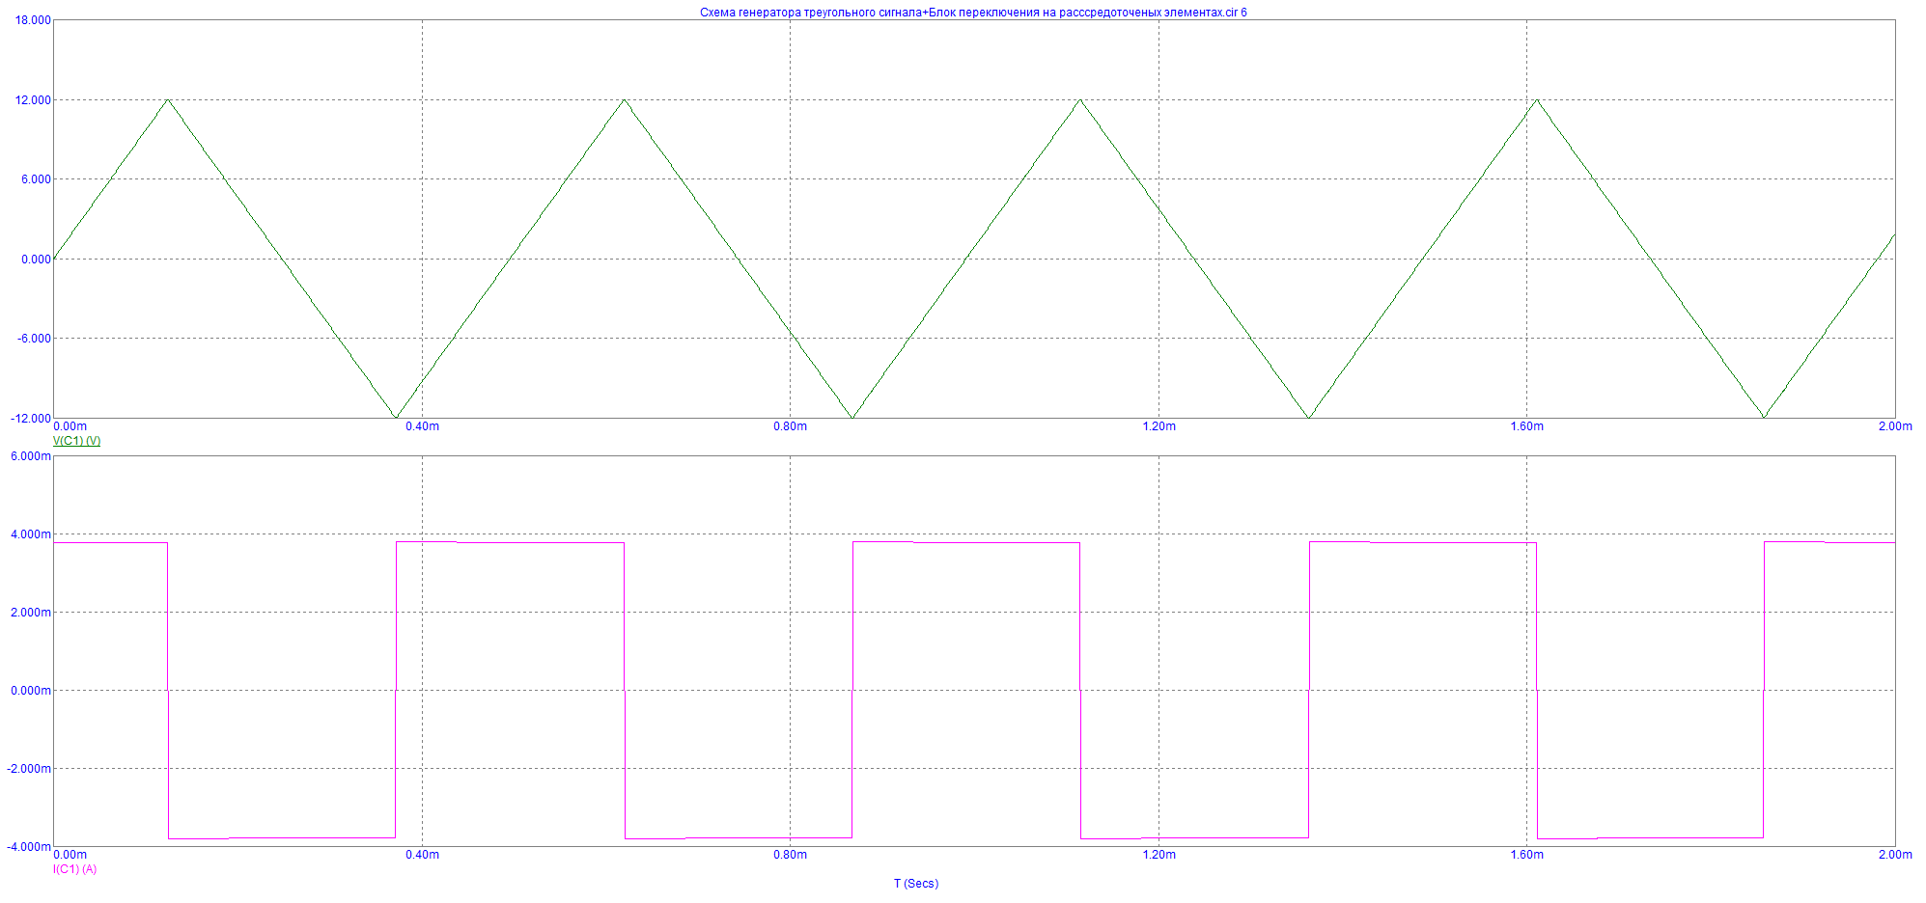

Рисунок 3.6 –Диаграмма работы блока «Управляемый источник тока»

*Х11*– компаратор напряжения. Когда напряжение на конденсаторе достигает 12 вольт, то на выходе компаратора *X73* устанавливается 1.

Когда конденсатор разряжается до уровня 0.1 *В*, на выходе компаратора

*X12* устанавливается «0».

*RS-* триггер *X16* необходим для формирования управляющего сигнала для блока «Двоичный счётчик» и для формирования управляющего сигнала для ключа *X17.*

*Х5* – ключ. Срабатывает при напряжении 0.1 *В.* Как только он замыкается, осуществляется заряд конденсатора.

*Х6* – ключ. Срабатывает при напряжении 12 *В.* Как только он замыкается, осуществляется разаряд конденсатора.

# 3.1.6 Блок «Двоичный счётчик»

Блок «Двоичный счетчик» состоит из *D-*триггера, на прямом выходах которого формируются управляющие сигналы для блоков «Система переключения».

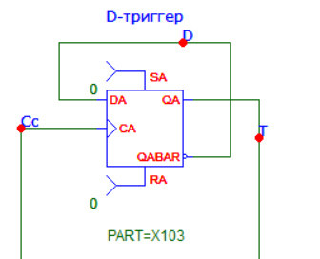

Рисунок 3.7 – Реализация блока «Двоичный счётчик»

Рассмотрим принцип работы блока «Двоичный счётчик». Сигнал, приходящий с инверсного выхода *RS-*триггера из блока

«Формирователь интервалов» подается на счетный вход *D-*триггера *X013,* вход *D* соединен с инверсным выходом. В результате получаем сигналы прямоугольной формы.

Временные диаграммы этого процесса представлены на рисунке 3.8.

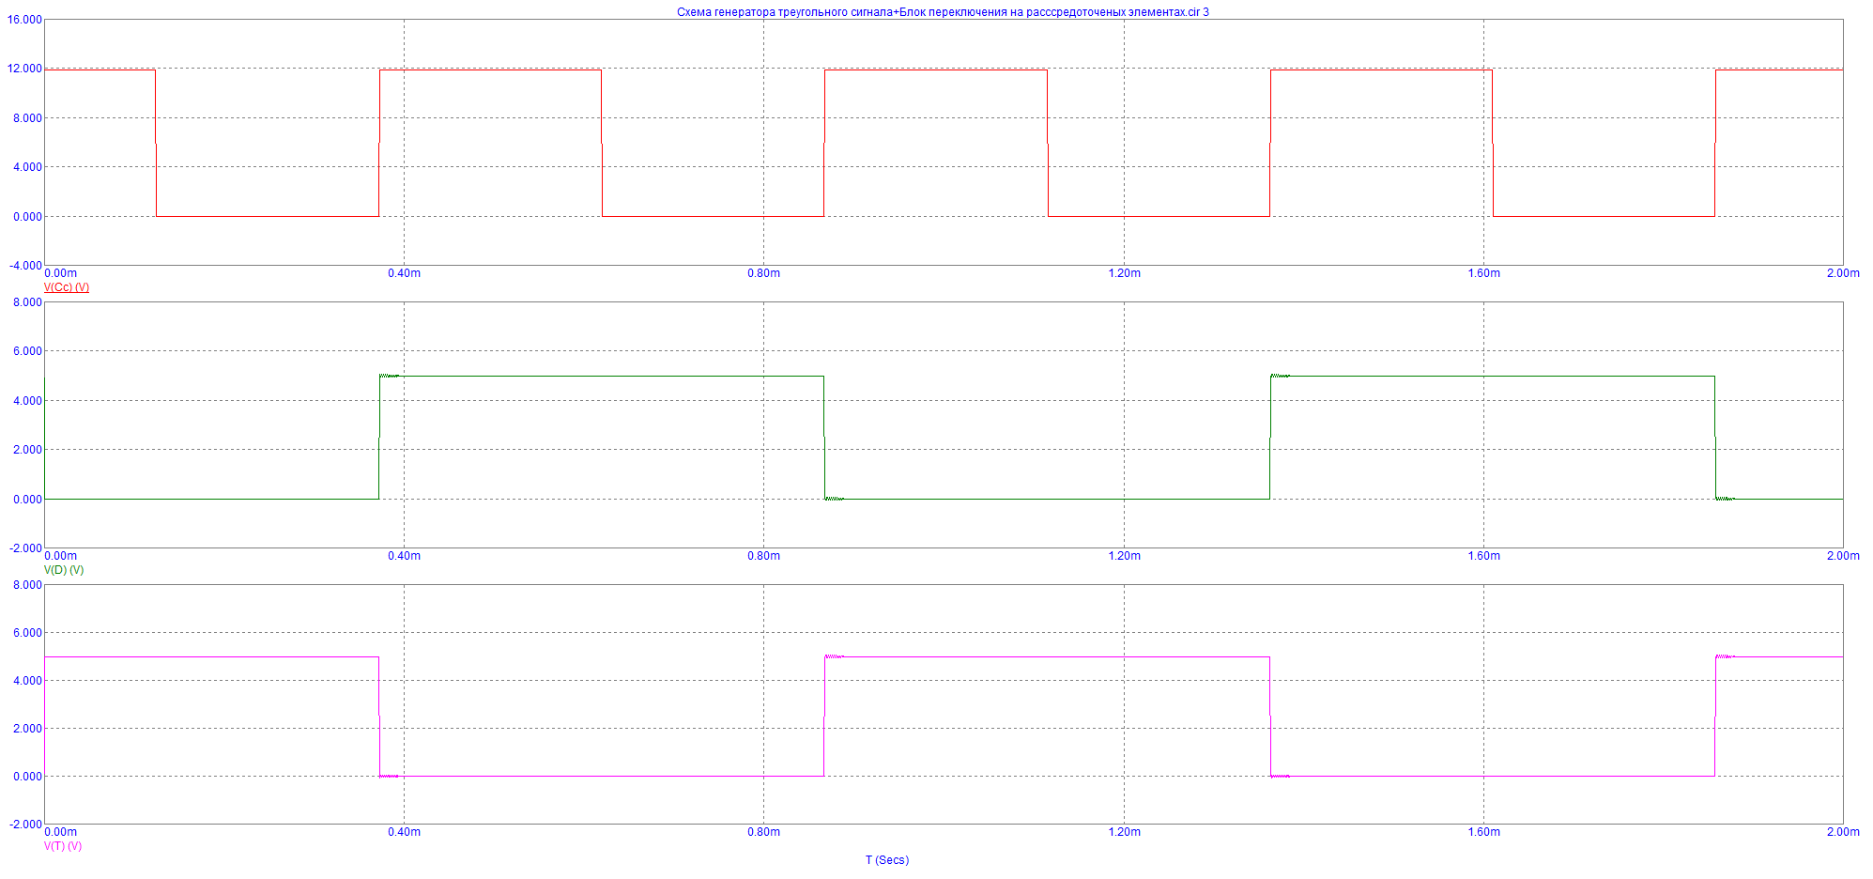Рисунок 3.8 – Диаграмма работы блока «Двоичный счётчик»

# Блоки «Формирователь треугольника»

Схемная реализация блока представлена ниже.

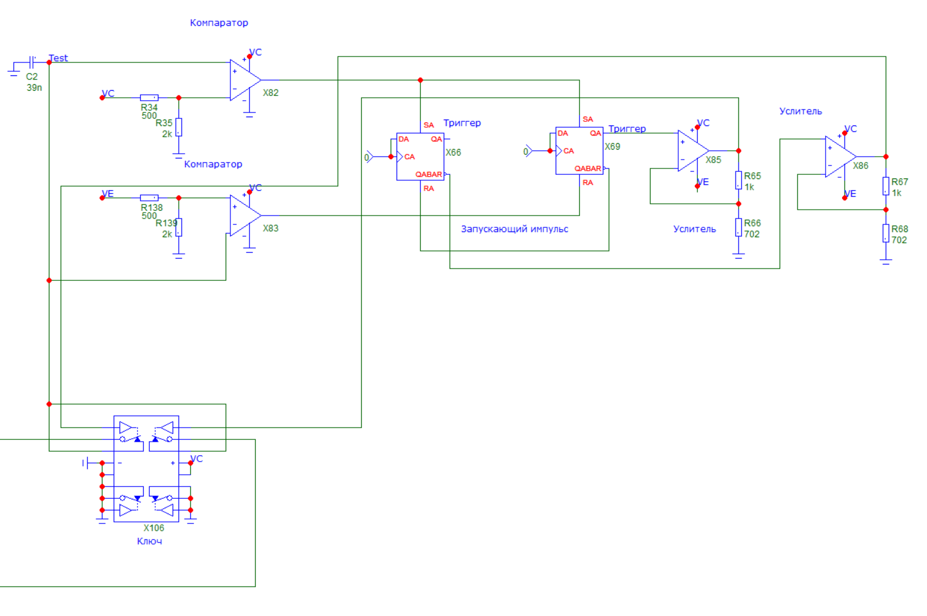

Рисунок 3.9 – Схемная реализация блока «Формирователь треугольника»

На входы ключа Х105 от блока «Управляемые источники тока»подаётся ток заряда и ток разряда конденсатора, величина которых зависит от сигнала с выхода блока «Управляющее напряжение».

Этими источниками и ключом *X105* осуществляется заряд/разряд конденсатора до ±12*В.*

Управляющими сигналами для ключа являются сигналы с выходов триггеров *X66 и X69.*

Когда на ключ *X105.1* поступает управляющий сигнал 12*В,* происходит заряд конденсатора до 12*В*.

Когда на ключ *X105.2* поступает управляющий сигнал 12*В,* происходит разряд конденсатора до -12*В*.

Таким образом формируется сигнал треугольной формы необходимой амплитуды и длительности.

Диаграммы работы данного блока представлены на рисунке 3.10.

На первом графике изображен сигнал заряда/разряда конденсатора, на втором – управляющий сигнал для ключа *X5,* на третьем – управляющий сигнал для ключа *X6.*

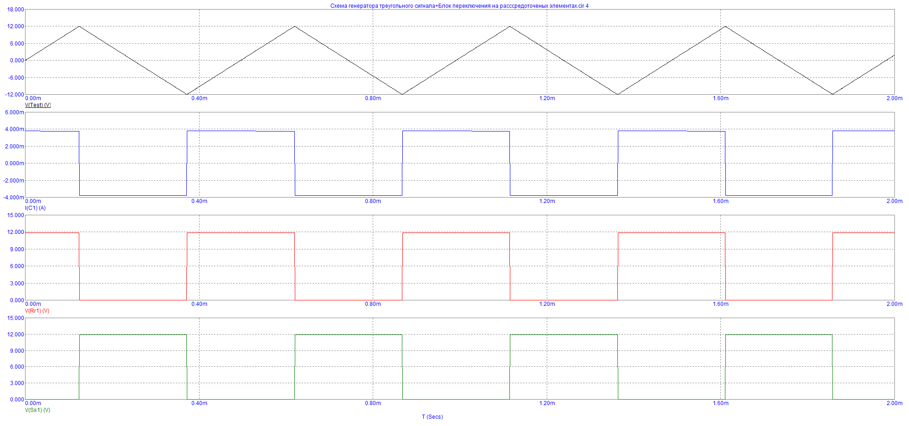

Рисунок 3.10 – Диаграммы работы блока «Формирователь треугольника»

# Блок «Система переключения»

Блок «Система переключения» реализован при помощи усилителей, переключателей, сумматоров и логических элементов.

Сигнал с блока «Формирователь треугольника» подается на ключ *X15* и таким образом формируется треугольная последовательность импульсов, заданная в техническом задании.

Далее этот сигнал отправляется на следующий переключатель *X15,*

второй вход которого замкнут на землю.

Управляющим сигналом для данного переключателя является сигнал, получаемый на выходе компаратора *X13.* На его входы подаются сигналы с делателя напряжение равный 6 вольтам и сигнал с выхода блока «Формирователь_треугольника».

Далее это сигнал попадает на сумматор Х19 на котором он складывается с сигналом с компаратора Х14, на входы которого поданы сигнала 6В и сигнал с выхода логического «И», на входы которого поданы инвертированного сигнала с компаратора Х13 и сигнал с выхода сумматора Х18

На выходе переключателя *X24* осуществляется переключение между треугольным сигналом и нулевым потенциалом. Сигнал управления поступает с блока двоичного ситчика. Это нужно для того, чтобы запускать как треугольную, так и прямоугольную последовательность импульсов, как это задано в техническом задании.

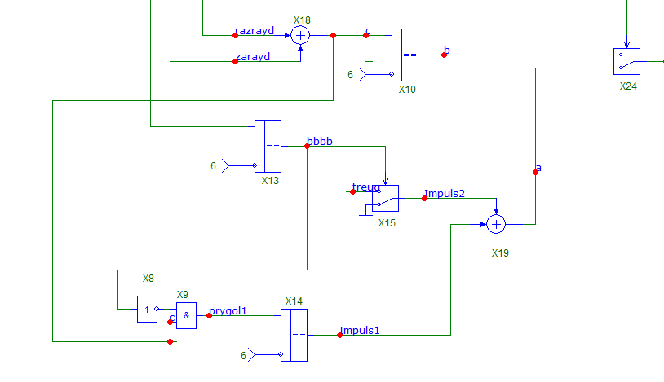

Рисунок 3.11 – Схемная реализация блока «Система переключения»

Прямоугольная последовательность импульсов формируется при помощи компоратора *X10,* сумматора *X18.*

Сумматор *X18* складывает управляющие сигнала ключей Х5 и Х6 в сигнал прямоугольной формы, получаемый на выходе компортаора *X10*, затем получаемый сигнал отправляется на ключ *Х24*.

Далее импульсная последовательность поступает на переключатель *Х103,* который переключает данную импульсную последовательность под управлением сигнала, который получается на выходе «2И».

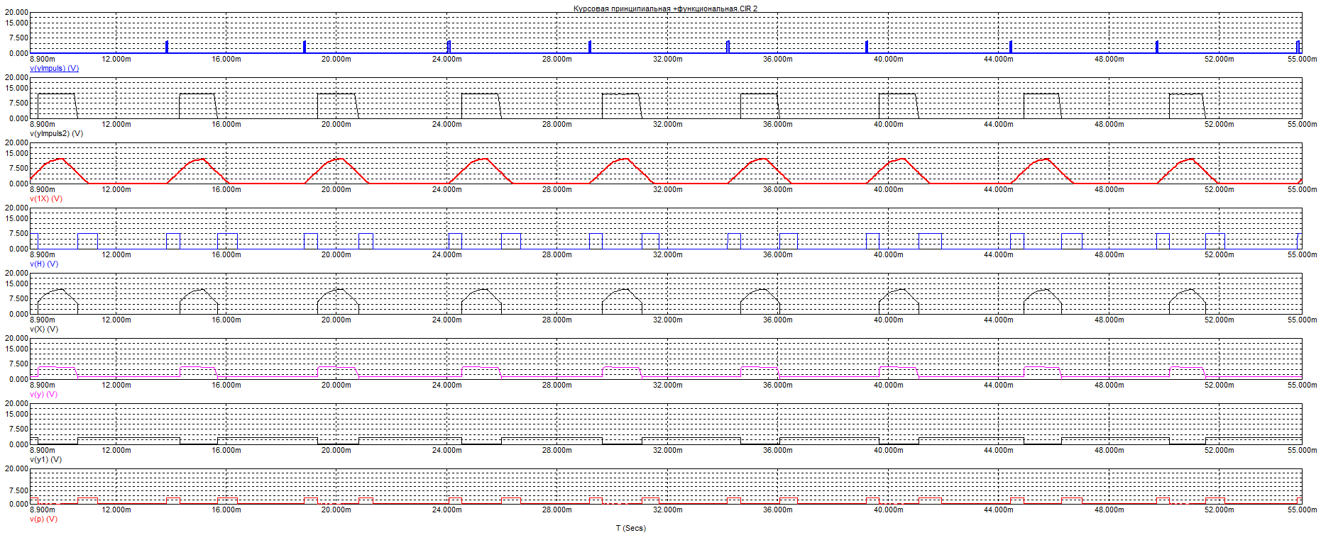Диаграммы работы заданного блока показаны на рисунке (рис. 3.12

Рисунок 3.12 – Диаграммы работы блока

# 3.1.9 Блок «Управляющее напряжение»

Рассмотрим блок, формирующий напряжение управления (рис. 3.13).

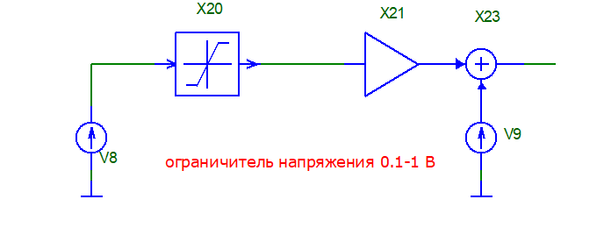

Рисунок 3.13 – Формирователь управляющего напряжения

Для его схемной реализации необходим ограничитель, вычитатель и усилитель с коэффициентом усиления 4.88.

Принцип работы ограничителя представлен на рисунке 3.16. Он ограничивает входное напряжение (синий график) по низкому и высокому уровню и подают «обрезанный» сигнал на выход (красный график).

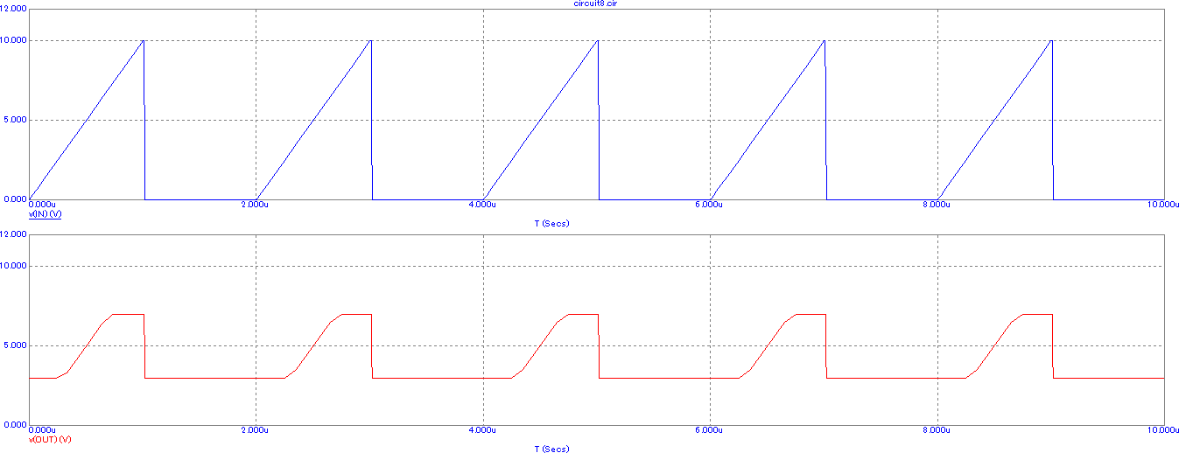

Рисунок 3.16 – Временные диаграммы работы ограничителя

По условиям технического задания, осуществляется изменение периода импульсной последовательности.

# Функциональная схема устройства и анализ временных диаграмм

Функциональная схема созданного генератора помещена в приложении Б.

Длительности треугольных импульсов в пачке равны, t1=t2=t3=t4. Длительность паузы tп вдвое больше длительностей прямоугольных импульсов t5 и t6, которая в свою очередь вдвое больше t1, т.е. tп=4t1, t5= t6=2t1. Период этой последовательности импульсов T зависит от внешнего управляющего напряжения Uвх и при изменении этого напряжения от 0.1 до 1 В период должен меняться от 5 мс до 50 мс .

Если Uвх<0.1 В, то T=5 мс, если Uвх>1 В, то T=50 мс(двустороннее ограничение периода).

Амплитуда импульсов Uи=12 , сопротивление нагрузки Rн=4 Ом.

Ниже я рассмотрю временные диаграммы работы полученного устройства.

Чтобы проверить, соответствует ли сгенерированный сигнал техническому заданию, приведу ряд расчётов (шаг сетки по времени 1 мс).

Пусть *V*𝑟𝑒𝑔 *=*0; *R*н = 4 *Ом*

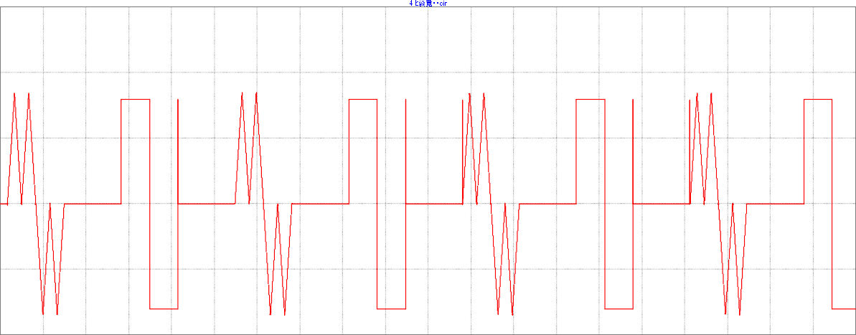22.500

15.000

7.500

0.000

-7.500

-15.000 0.000m 1.000m 2.000m 3.000m 4.000m 5.000m 6.000m 7.000m 8.000m 9.000m 10.000m 11.000m 12.000m 13.000m 14.000m 15.000m 16.000m 17.000m 18.000m 19.000m 20.000m V(Rout) (V)



t (Secs)

Рисунок 4.1 – Временная диаграмма генератора

Период импульсной последовательности при напряжении, меньшем 0,1*В*, составляет 5 *мс*, что полностью соответствует условиям технического задания.

Пусть *Vreg =* 0,1 *В*; Rн = 4 *Ом*.

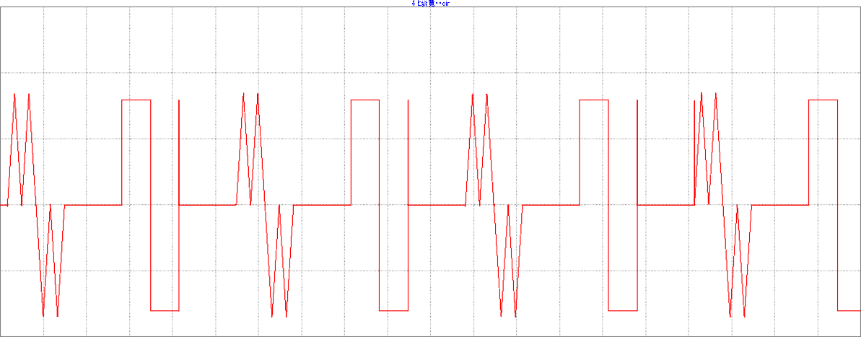22.500

15.000

7.500

0.000

-7.500

-15.000 0.000m 1.000m 2.000m 3.000m 4.000m 5.000m 6.000m 7.000m 8.000m 9.000m 10.000m 11.000m 12.000m 13.000m 14.000m 15.000m 16.000m 17.000m 18.000m 19.000m 20.000m V(Rout) (V)



t (Secs)

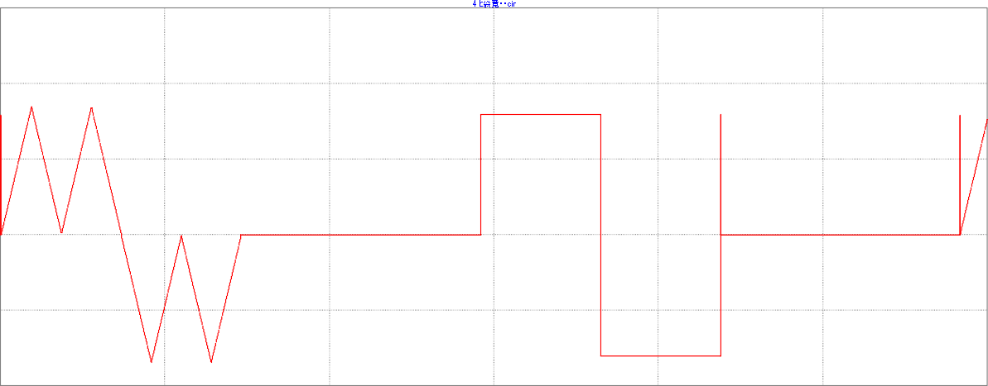Рисунок 4.2 – Временная диаграмма генератора

Период импульсной последовательности при напряжении, равном 0,1*В*,

составляет 5 *мс*, что полностью соответствует условиям технического задания.

Пусть *Vreg =* 0,2 *В*, Rн = 4 *Ом* (шаг сетки по времени составляет 1 *мс*).

22.500

15.000

7.500

0.000

-7.500

-15.000 6.000m 7.000m 8.000m 9.000m 10.000m 11.000m 12.000m

V(Rout) (V)

t (Secs)

Рисунок 4.3 – Временная диаграмма генератора

Период импульсной последовательности при напряжении, большем 0,1*В*, составляет 6 *мс*, что полностью соответствует условиям технического задания.

Пусть *Vreg =* 0.98 *В*; Rн = 4 *Ом* (шаг сетки по времени составляет 2 *мс*).

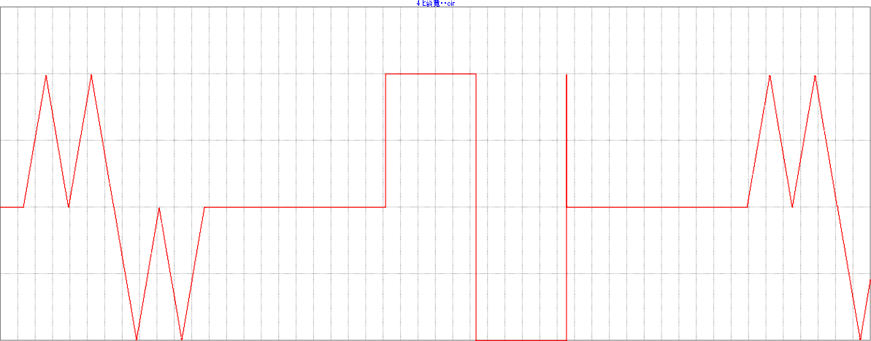18.000

12.000

6.000

0.000

-6.000

-12.000 0.000m 2.000m 4.000m 6.000m 8.000m 10.000m 12.000m 14.000m 16.000m 18.000m 20.000m 22.000m 24.000m 26.000m 28.000m 30.000m 32.000m 34.000m 36.000m 38.000m 40.000m 42.000m 44.000m 46.000m 48.000m 50.000m V(Rout) (V)



t (Secs)

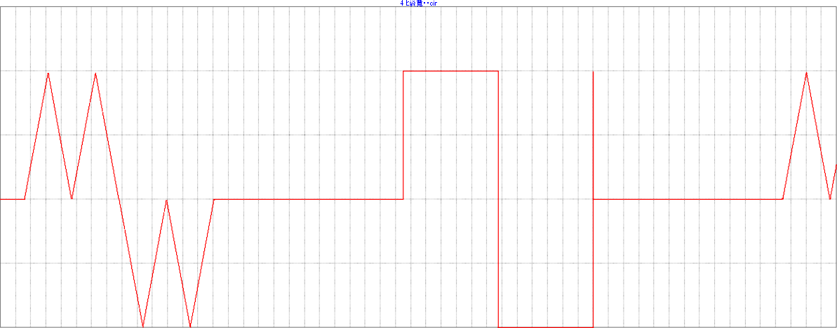Рисунок 4.4 – Временная диаграмма генератора

Период импульсной последовательности при напряжении, меньшем 1*В*,

составляет 42 *мс*, что полностью соответствует условиям технического

задания.

Пусть *Vreg = 1 В*; *Rн* = 4 *Ом* (шаг сетки по времени 1 *мс*).

18.000

12.000

6.000

0.000

-6.000

-12.000 0.000m 2.000m 4.000m 6.000m 8.000m 10.000m 12.000m 14.000m 16.000m 18.000m 20.000m 22.000m 24.000m 26.000m 28.000m 30.000m 32.000m 34.000m 36.000m 38.000m 40.000m 42.000m 44.000m 46.000m 48.000m 50.000m 52.000m 55.000m

V(Rout) (V)

t (Secs)

Рисунок 4.5 – Временная диаграмма генератора

Период импульсной последовательности при напряжении, равном 1*В*, составляет 50 *мс*, что полностью соответствует условиям технического задания.

Пусть *Vregl = 1,5 В*; *Rн* = 4 *Ом* (шаг сетки по времени 1 *мс*).

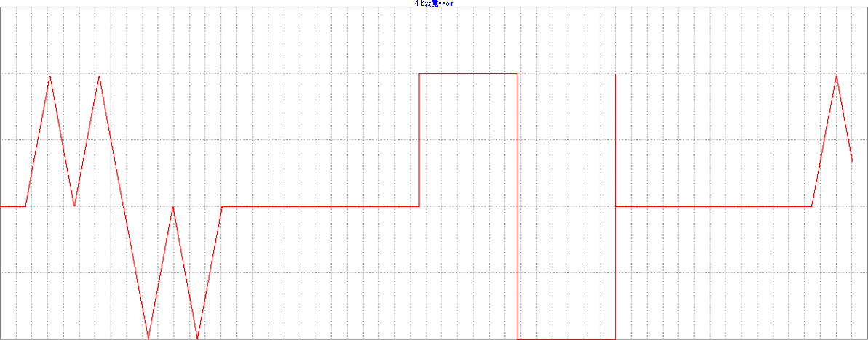18.000

12.000

6.000

0.000

-6.000

-12.000 0.000m 2.000m 4.000m 6.000m 8.000m 10.000m 12.000m 14.000m 16.000m 18.000m 20.000m 22.000m 24.000m 26.000m 28.000m 30.000m 32.000m 34.000m 36.000m 38.000m 40.000m 42.000m 44.000m 46.000m 48.000m 50.000m 52.000m 55.000m V(Rout) (V)



t (Secs)

Рисунок 4.6 – Временная диаграмма генератора

Период импульсной последовательности при напряжении, большем 1*В*,

составляет 50 *мс*, что полностью соответствует условиям технического

задания.

# ЗАКЛЮЧЕНИЕ

В результате выполнения курсовой работы были реализованы: разработка алгоритма работы схемы, удовлетворяющей требованиям технического задания, разработка структурной и функциональной схемы, а также непосредственно схемотехническое моделирование.

Был смоделирован функциональный генератор, задающий двуполярную последовательность импульсов напряжения

Как показало тестирование, модель электронной схемы работает в соответствии с техническим заданием.

# СПИСОК ЛИТЕРАТУРЫ

* + 1. Амелина М.А., Амелин С.А. Программа схемотехнического моделирования Micro-Cap 8. – М.: Горячая линия-Телеком, 2007. – 464 с., ил.
    2. Амелина М.А., Амелин С.А. Программа схемотехнического моделирования Micro-Cap. Версии 9, 10. [Электронный ресурс]: учеб. пособие / Амелина М.А., Амелин С.А – Электрон. текстовые дан. – СПб. : Лань, 2014. – 632 с. – Режим доступа: URL <http://e.lanbook.com/books/element.php?pl1_id=53665>
    3. Опадчий Ю.Ф., Глудкин О.П., Гуров А.И. Аналоговая и цифровая электроника (полный курс): Учебник для вузов Под ред. О.П. Глудкина. — М.: Горячая линия-Телеком, 2003. – Радио и связь, 2000 – 768 с.: ил

# ПРИЛОЖЕНИЕ А СТРУКТУРНАЯ СХЕМА ГЕНЕРАТОРА

Формирователь треугольника

Управляющее напряжение

Формирователь интервалов

Двоичный счётчик

Рисунок А. 1–Структурная схема генератора последовательности импульсов напряжения

Система переключений

**ПРИЛОЖЕНИЕ Б ФУНКЦИОНАЛЬНАЯ СХЕМА**

&

&

30

1.04



dvoichni chetchik

0

X92

X93

X67

X69

X68

Out3

S

Out1

S

Out2

Out

D C

R

T

D C

R

T

S

D T

C

R

S

D T

C

R

Out4

S

D T

C

R

Out5

0

T = 5-50 ms

/| - 32 shtyk

t1 = 5/32 - 50/32

t1 = 0.156 ms - 1.563 ms

X72

1.563ms - 100V na V_REG

0.156ms - 10V na V_REG

V31 0.1

X73

X74

set S

T

Ct1

reset

R

X97

X105

X87

C2 1.565u

R70 1

X94

X71

V30 10

X95

X96

part_1

1

part_2

X106

X110

X104

X102

part_7

V32

0.01

X100

X103

part_5

part_6

X101

4

Rout

X99

part_3

part_4

V34

Ct3

X107

X109

C3 0.7825u

It's our third generator

X88 D1 X89 Puzzle on Q3, Q4

1.1

V35

Triangle on Ct3

With no wrong first signal

X17

V9

X18

X108

V_REG

Рисунок Б.1 – Функциональная схема генератора

# ПРИЛОЖЕНИЕ В ТЕХНИЧЕСКОЕ ЗАДАНИЕ

Исходная схема – генератор двуполярных импульсов напряжения.

Разработать генератор двуполярных чередующихся импульсов напряжения.

Длительности треугольных импульсов в пачке равны, t1=t2=t3=t4. Длительность паузы tп вдвое больше длительностей прямоугольных импульсов t5 и t6, которая в свою очередь вдвое больше t1, т.е. tп=4t1, t5= t6=2t1. Период этой последовательности импульсов T зависит от внешнего управляющего напряжения Uвх и при изменении этого напряжения от 0.1 до 1 В период должен меняться от 5 мс до 50 мс .

Если Uвх<0.1 В, то T=5 мс, если Uвх>1 В, то T=50 мс(двустороннее ограничение периода).

Амплитуда импульсов Uи=12 , сопротивление нагрузки Rн=4 Ом.

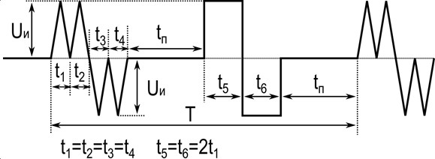

Рисунок В. 1– Двуполярная последовательность импульсов напряжения

31